КОНТРОЛЛЕРЫ УПРАВЛЕНИЯ ОСВЕТИТЕЛЬНЫМ ОБОРУДОВАНИЕМ: ВЫКЛЮЧАТЕЛИ, TM FERON, СЕРИИ: LD
МОДЕЛИ: LD68, LD69, LD70
Инструкция по эксплуатации и технический паспорт
- Назначение изделия:
- Выключатели ТМ «FERON» серии LD предназначены для включения/выключения светодиодной ленты, работающей от сети постоянного тока 12-24В DC.
- Выключатели LD68 и LD70 способны управлять яркостью свечения светодиодных источников света.
- Выключатель устанавливается на поверхность из нормально воспламеняемого материала.
- Технические характеристики*
Модель | LD68 | LD69 | LD70
Тип датчика | Сенсорный | Инфракрасный
Радиус действия | - | 3-5 метров | 10 сантиметров
Рабочее напряжение | 12/24В DC
Максимальная нагрузка на канал | 5А
Максимальная нагрузка на канал | 60/120Вт
Температура окружающей среды | – 20°С - +60°С
Класс защиты от поражения электрическим током | III
Степень защиты от пыли и влаги | IP20
Габаритные размеры Д х Ш х В, мм | 38 х 10 х 13 | 43 х 10 х 10 | 41 х 10 х 7
Тип монтажа | Встраиваемый
Дополнительные функции | Функция памяти, диммирование | Отключение через 30 секунд | Функция памяти, диммирование
*представленные в данном руководстве технические характеристики могут незначительно отличаться, производитель имеет право вносить изменения в конструкцию продукта без предварительного уведомления (см. на упаковке)
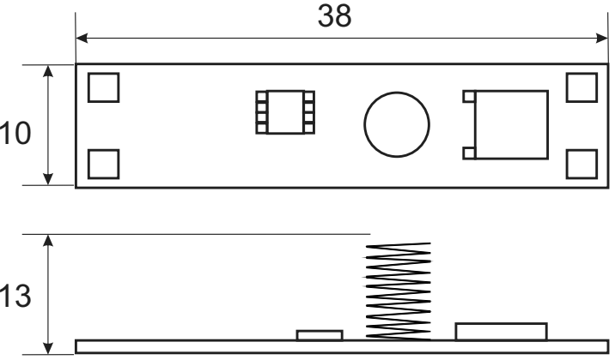
Рис.1. Габаритные размеры LD68

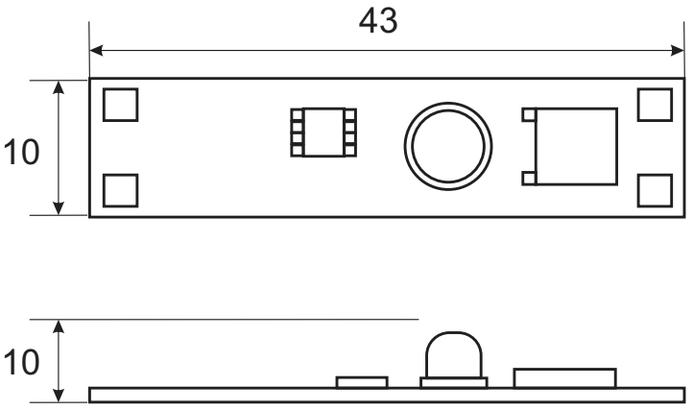
Рис.2. Габаритные размеры LD69

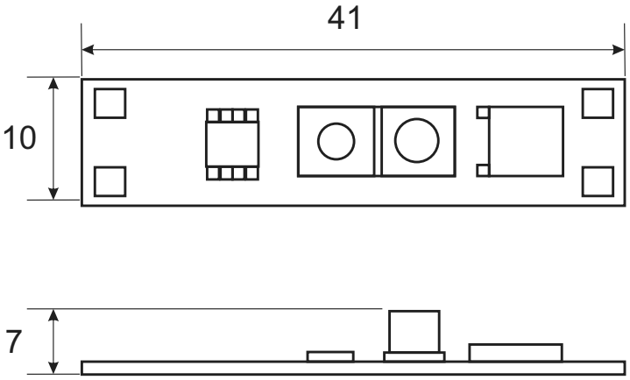
Рис.3. Габаритные размеры LD70

- Комплектность
-Упаковочный пакет
-Выключатель
-Инструкция по эксплуатации
- Меры предосторожности
Монтаж должен осуществляться квалифицированным специалистом с соблюдением всех правил техники безопасности.
Монтаж, демонтаж, а также дальнейшее обслуживание производить при выключенном напряжении питания ~230 В.
При включении изделие должно быть установлено в профиль. Если при включении изделие не установлено в профиль, перед последующей его установкой в профиль изделие необходимо отсоединить от блока питания и выждать не менее пяти минут перед повторным подключением.
  - Подключение изделия напрямую к сети ~230 В категорически запрещено. Для подключения необходимо дополнительно использовать источник питания, напряжение и мощность которого должны соответствовать подключаемой ленте и выключателю.
  - Необходимо соблюсти меры пожарной безопасности во время монтажа, а также при дальнейшей эксплуатации. Не мониторинга изделия должна быть направлена на оборудование.
  - Не допускается подключать к одному блоку питания более одного изделия во избежание возникновения помех, препятствующих корректной работе изделия.
  - Не допускается устанавливать в один профиль помимо изделия другие устройства аналогичного функционала (выключатель/диммер/датчик).
  - Не использовать для подключения изделия к источнику питания электрический провод, длина которого превышает 120 сантиметров. Площадь сечения каждой жилы подключаемого электрического провода при этом не должна быть меньше 0,75 мм².
  - Необходимо соблюдать класс защиты IP, указанный на изделии. Данное изделие предназначено для эксплуатации в сухих проветриваемых помещениях с достаточной конвекцией воздуха. Не допускается погружение изделия в воду и скопление на нём влажного конденсата.
  - Не подвергать механическим воздействиям и нагрузкам.
  - Обеспечить доступ для последующего осмотра и обслуживания.
  - Необходимо не допускать скопления пыли посторонних предметов на изделии. Производить регулярную сухую профилактическую очистку изделия в соответствии классом пылевлагозащиты IP указанным на изделии.
  - При обнаружении неисправностей в работе изделия прекратить эксплуатацию. В случае выхода их строк после окончания гарантийного срока или окончания срока службы изделие подлежит утилизации.
- Монтаж, подключение:
  - Извлечь изделие из упаковки. Произвести осмотр изделия и убедиться в отсутствии на нём механических повреждений.
  - Проверить соответствие мощности и напряжения подключаемых к изделию блока питания и светодиодной ленты.
  - Подготовить зону установки в соответствии с блоком 4 «Правила монтажа и эксплуатации» данной инструкции.
  - Установить подключаемую светодиодную ленту в алюминиевый профиль. Установить изделие в алюминиевый профиль.
  - Подключить светодиодную ленту к изделию, строго соблюдая полярность подключения:
Светодиодная лента подключается к стороне выходной группы изделия. Положительный контакт светодиодной ленты «V+» подключить к контакту «LED+» изделия (красный провод). Отрицательный контакт светодиодной ленты «V-» подключить к контакту «LED-» изделия (чёрный провод).
  - Подключить источник питания к входным проводам изделия:
Изделие подключается к источнику питания со стороны входной группы изделия. Положительный контакт источника питания «V+» подключить к контакту «VCC» изделия (красный провод). Отрицательный контакт источника питания «V-» подключить к контакту «GND» изделия (чёрный провод). Если перепутать стороны подключения, изделие выйдет из строя.
  - Убедиться в отсутствии замыкания проводов и соответствии полярности подключения.
  - Для LD68: разместить выключатель внутри профиля таким образом, чтобы пружина качалась рассеивателя.
  - Для LD69 и LD70: вырезать отверстие в рассеивателе для сенсора
  - Установить рассеиватель в алюминиевый профиль.
  - Включить питание сети и проверить работу изделия. В том случае, если выключатель работает некорректно (не включает/не выключает светодиодную ленту), необходимо обесточить изделие, отсоединив входные провода изделия от источника питания, убедиться в правильности выполнения пунктов 5.5 и 5.6 данной инструкции и подключить изделие повторно, выждав не менее пяти минут перед повторным подключением.
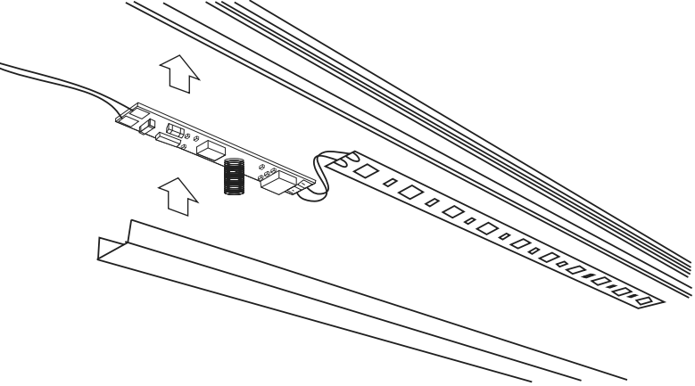 | 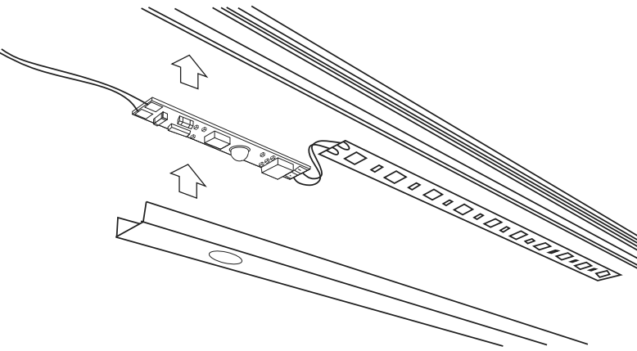
Рис. 4 Установка LD68 | Рис. 4 Установка LD69
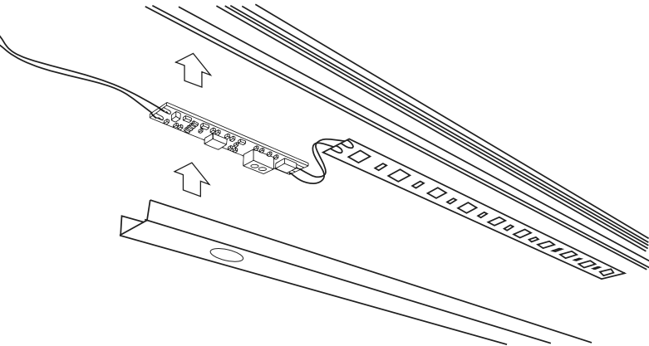
Рис. 4 Установка LD70

- Возможные неисправности:
Вид неисправности | Причины неисправности | Меры по устранению
Отсутствие свечения светодиодной ленты. Управление выключателем неправильное. | Отсутствует контакт в соединениях. | Проверить все участки соединения.
 | Перепутана полярность подключения. | Проверить полярность подключения.
 | Поврежден участок электрической цепи ленты. | Проверить целостность участков ленты. Исправить поврежденный участок или заменить на исправный.
 | Между ИК-сенсором и рукой/объектом есть препятствие. | Устранить препятствие, посторонние предметы, закрывающие датчик ИК-сенсора.
 | Расстояние до руки/объекта превышает расстояние срабатывания ИК-датчика. | Уменьшить расстояние. Подойти ближе.
 | Для LD68: пружина не касается рассеивателя | Проверьте и разместите выключатели внутри таким образом, чтобы пружина качалась рассеивателя
 | Для LD69 и LD70: не вырезано отверстие в рассеивателе для сенсора | Вырезать отверстие для сенсора
Неправильно или неравномерно горят светодиоды. | Длина последовательного подключения лент превышает допустимую. | Светодиодная лента 12 В подключается последовательно не более 5 метров. Светодиодная лента 24 В подключается последовательно не более 10 метров.
Неправильно или неравномерно горят светодиоды. | Неправильно подобраны компоненты светодиодного оборудования. | Проверить правильность выбора блока питания, диаметра или контроллера, работу пульта.
Неправильно или неравномерно горят светодиоды. | Падение свечения на конечном участке ленты. | Произвести подключение ленты к блоку питания с двух сторон (кольцевание). Обратиться к квалифицированному специалисту.
Если после произведенных действий неисправность не устраняется, то дальнейший ремонт нецелесообразен (неисправимый дефект). Обратитесь в место продажи товара
- Хранение
Датчики хранятся в картонных коробках в ящиках или на стеллажах в сухих отапливаемых помещениях.
- Транспортировка
Датчики в упаковке пригодны для транспортировки автомобильным, железнодорожным, морским или авиационным транспортом.
- Утилизация.
Датчики не содержат дорогостоящих или токсичных материалов и комплектующих деталей, требующих специальной утилизации. По истечении срока службы светильник необходимо разобрать на детали, рассортировать по видам материалов и утилизировать как бытовые отходы.
- Сертификация
Продукция сертифицирована на соответствие требованиям ТР ЕАЭС 037/2016 «Об ограничении применения опасных веществ в изделиях электротехники и радиоэлектроники».
- Информация об изготовителе и дата производства
Сделано в Китае. Изготовитель: «NINGBO YUSING LIGHTING CO., LTD» Китай, No.1199, MINGGUANG RD.JIANGSHAN TOWN, NINGBO, CHINA/Нинбо Юсинг Лайтинг, Ко., № 1199, Минггуан Роуд, Цзяншань Таун, Нинбо, Китай. Филиалы завода-изготовителя: «Ningbo Yusing Electronics Co., LTD» Civil Industrial Zone, Pugen Village, Qiu’ai, Ningbo, China / ООО "Нингбо Юсинг Электроникс Компания", зона Цивил Индастриал, населенный пункт Пуген, Цюай, г. Нингбо, Китай; «Zheijiang MEKA Electric Co., Ltd» No.8 Canghai Road, Lihai Town, Binhai New City, Shaoxing, Zheijiang Province, China/«Чжецзян МЕКА Электрик Ко., Лтд» №8 Цанхай Роад, Лихай Таун, Бинхай Нью Сити, Шаосин, провинция Чжецзян, Китай. Официальный представитель в РФ / Импортер: ООО «СИЛА СВЕТА» Россия, 117405, г. Москва, ул. Дорожная, д. 48, тел. +7(499)394-69-26.
Дата изготовления нанесена на упаковку изделия в формате ММ.ГГГГ, где ММ – месяц изготовления, ГГГГ – год изготовления.
- Гарантийные обязательства
- Гарантия на товар составляет 3 года (36 месяцев) со дня продажи. Гарантия предоставляется на работоспособность электронных компонентов выключателя.
- Гарантийные обязательства осуществляются на месте продажи товара, Поставщик не производит гарантийное обслуживание розничных потребителей в обход непосредственного продавца товара.
- Началом гарантийного срока считается дата продажи товара, которая устанавливается на основании документов (или копий документов) удостоверяющих факт продажи, либо заполненного гарантийного талона (с указанием даты продажи, наименования изделия, даты окончания гарантии, подписи продавца, печати магазина).
- В случае отсутствия возможности точного установления даты продажи, гарантийный срок отсчитывается от даты производства товара, которая нанесена на корпус товара в виде надписи, гравировки или стикерованием.
- Если от даты производства товара, возвращаемого на склад поставщика прошло более двух лет, то гарантийные обязательства НЕ выполняются без наличия заполненных продавцом документов, удостоверяющих факт продажи товара.
- Гарантийные обязательства не выполняются при наличии механических повреждений товара или нарушения правил эксплуатации, хранения или транспортировки.
